でされた やを みんなでべよう！

**めむろまるごと**

[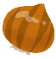](https://4.bp.blogspot.com/-M8GXUQ8fR_w/U32Nh_FTaSI/AAAAAAAAgxA/fgd_91u5n_M/s800/vegetable_tamanegi.png)

の

令和3年度　7回目

芽室町学校給食センター

ちゃんこが！

～1210（）のこんだて～

のがるのことをちゃんこといいます。やきのこ、、などをたくさんっ

たです。

りごはん

ちゃんこ

とのめ

Q:\chap12\large\B074_029.jpg

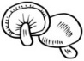Q:\chap12\large\B074_019.jpg

しいたけ

ごぼう

にんじん

だいこん

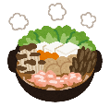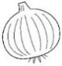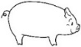

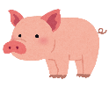

たまねぎ

ぶたにく

**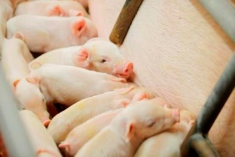**

ぶたにく

　はのドリームポークでされた『ケンボロー』というのをします。ケンボローはでもくてられているで、のさっぱりしたたりがです。さらに、ドリームポークではホエイをえることにより、みがしたおいしいとなっています。、で17,000ものを、をしたでてています。

　のでは、のねぎなどのとにめ、けをしています。

↑ケンボローポーク

～さんからのメッセージ～

なぜにホエイをえるの？

ホエイとはのことです。をにチーズをるとき、めたにチーズとはにるいです。ヨーグルトのにあるとじです。ホエイはがく、たんぱくやミネラルがくまれています。これをにませると、になりにくくになります。また、までみがあって、がなにもおいしいとなります。もやわらかいものとなります。



、スタッフ28でにをめててたです。そのたっぷりてたのをいただくということにのちをって、おいし

くべてもらえるとうれしいです。

【写真】ドリームポーク社長　鈴木さん